**盖象商城-项目说明**

**项目名称：**盖象商城

**官方网址：**<http://www.g-emall.com/>

**负责人：**马奥博

**项目定位：**盖网的双向O2O消费增值模式，是O2O模式的创新，体现了生活消费互联网化的未来大趋势。通过盖象商城（G-emall.com）和盖网通智能终端机无缝连接，盖网成功创造出实现线上、线下互联互通，让互联网商业进入崭新的时代。而盖网Gnet Points，正是盖网消费体系中的重要载体。Gnet Points以消费商理论为基础，从每一次购物消费的折扣差中产生积分，按特定的比例分配给消费环节中的所有参与者，无论是消费者、供应商、联盟商户、推荐人、地区代理商，都可以共享消费的收益，通过提升消费者和商家与盖网的粘合度，从而达到拉动消费者的二次、三次和多次消费。盖网双向O2O模式成功在实体店（线下）和互联网（线上）之间搭建了一座桥梁，实现了让“消费者更便捷消费并增值”、“让商家没有难做的生意”的全新理念，最终实现共创、共享、共赢的开拓创新型生态经济圈层。

**所用软件：**Hbuilder、PhotoShop、Chrome、Firefox、Git

**首页：**

头部采用公共html文件，内容包括登录注册横幅，Logo&Search,菜单、二级菜单

未登录时显示“登录”、“注册”按钮。登录后界面显示用户名和退出按钮，点击退出即可退出登录。①

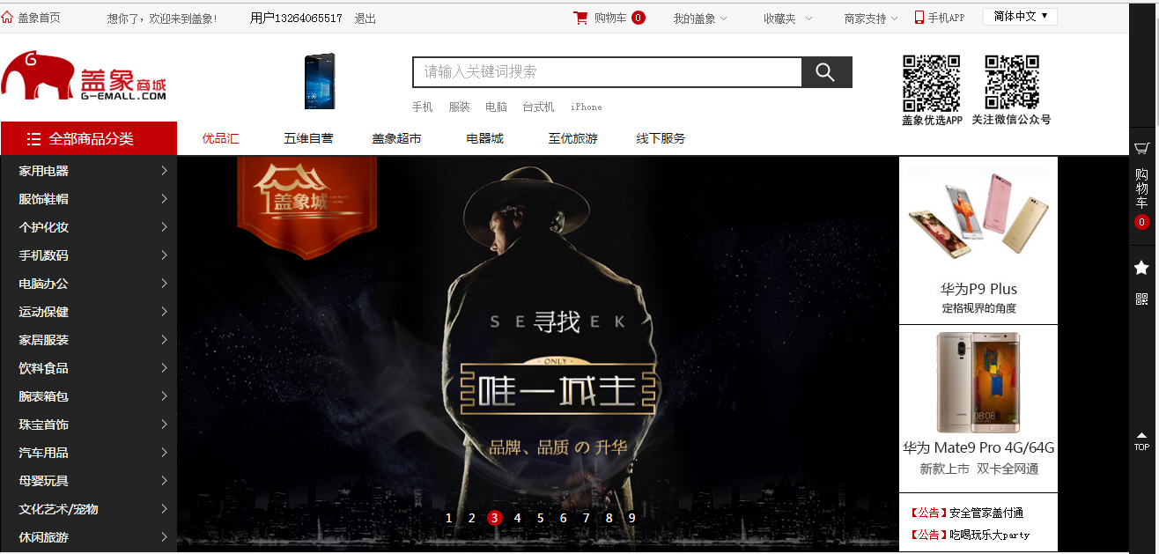

公告，自动无缝滚动。鼠标移入时停止滚动。

Banner图，自动轮播。每隔三秒自动播放下一张，鼠标点击图下部的标号可直接跳至对应标号的大图

二级菜单，鼠标移入时会显示整体菜单。②

注①：

登录后的界面。

未登录及点退出后的界面。

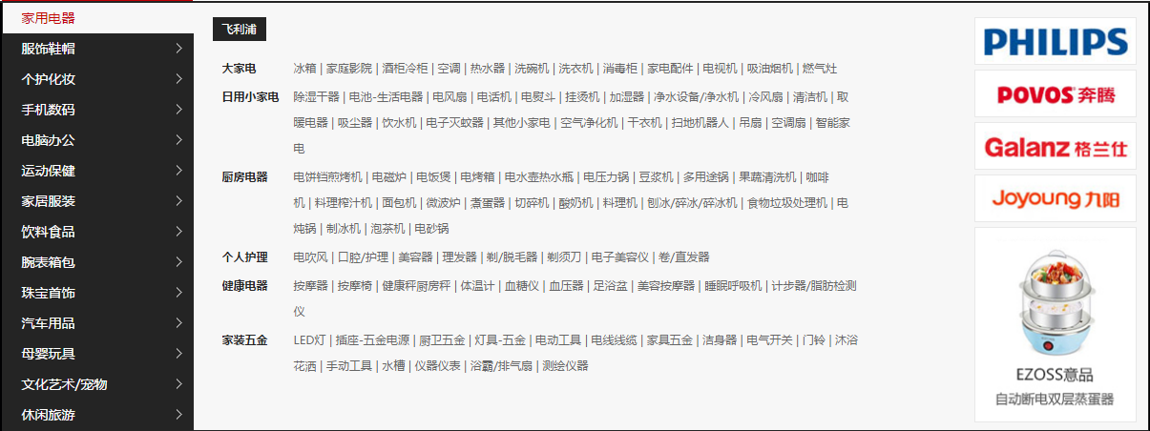注②：鼠标移入菜单时的效果，数据采用AJAX调用JSON文件加入。

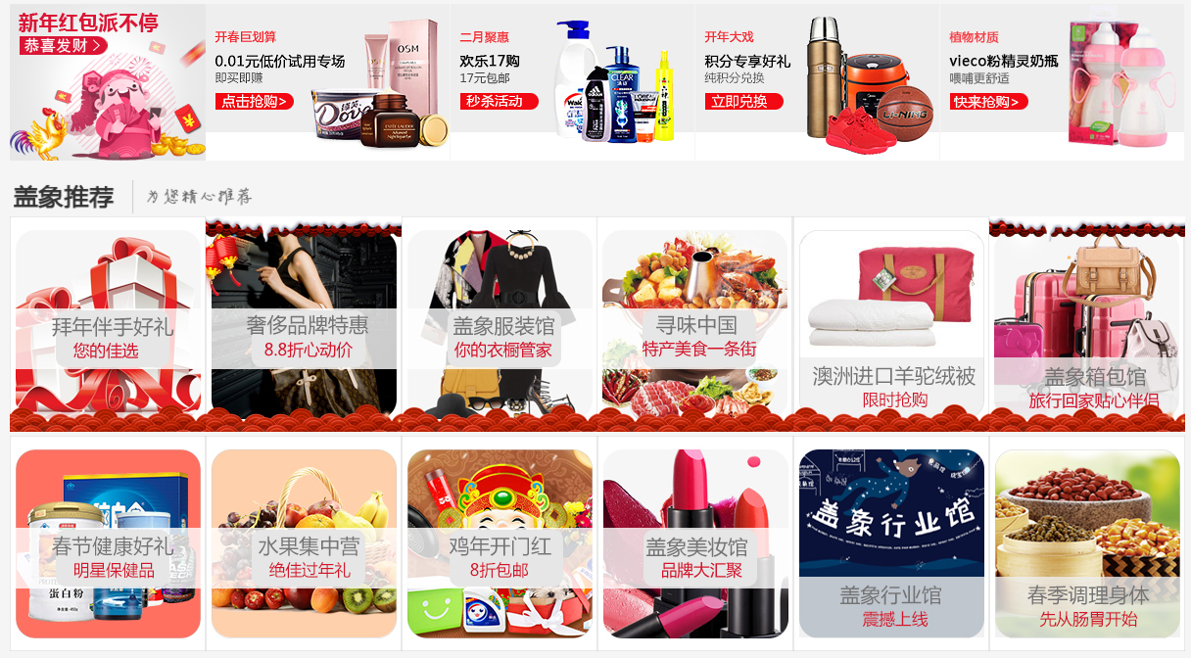

标签，点击可切换内容。①

楼层中的banner图，自动播放。效果同大banner图。

盖象推荐模块，除了图没有其他动画效果。

热销模块，除了图没有其他动画效果。

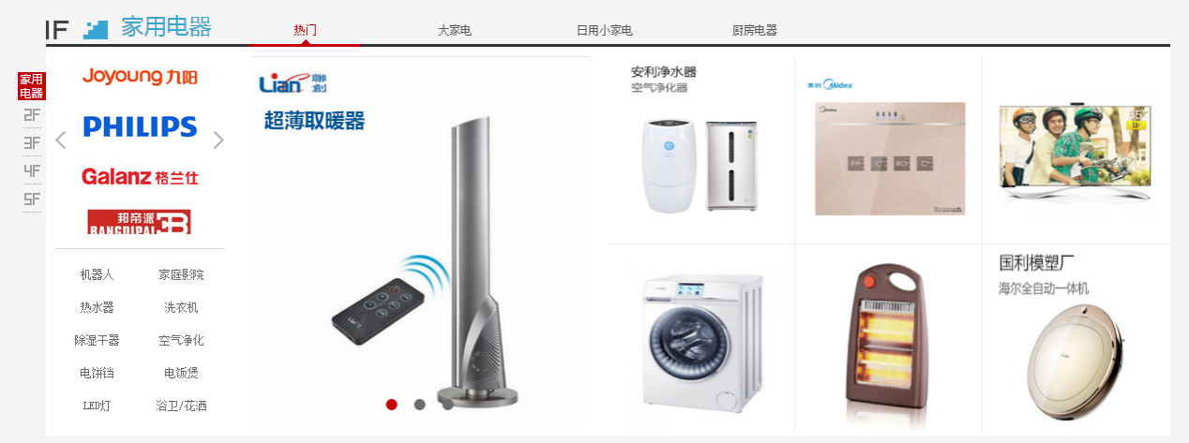

Logo自动播放，点击左右按钮可手动至前一张或后一张。

楼梯。滚动至楼层时，对应楼梯自动变换样式。点击可快速跳至指定楼层。

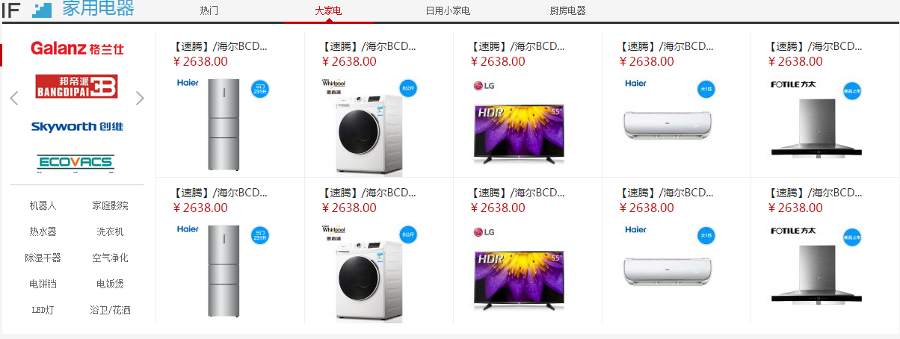注①：

点击选项卡后

注②：

鼠标移入楼梯时，变换样式。

猜你喜欢模块，鼠标移入时颜色发生变化。无其他效果

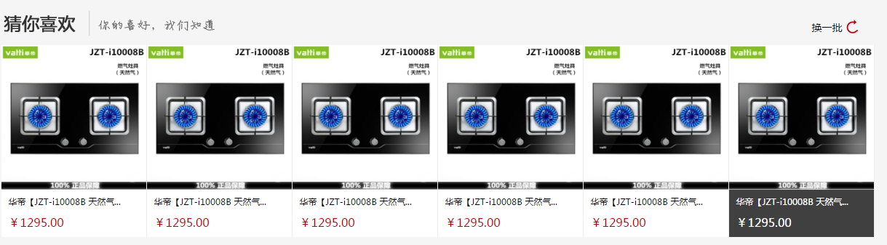



尾部，采用公共html。无特殊效果。

**列表页：**

头部和尾部直接调取head.html和footer.html文件。

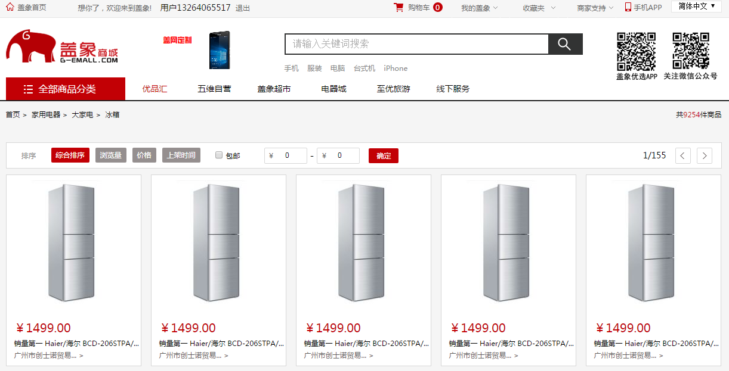

和主页不同，此处二级菜单需要鼠标移入才显示。

列表页相对简单，无特殊动画效果以及复杂布局。但此项目中列表页翻页和筛选功能暂未实现。

**商品详情页：**

鼠标移入时，产生放大镜效果，右侧显示出对应图片的大图。①

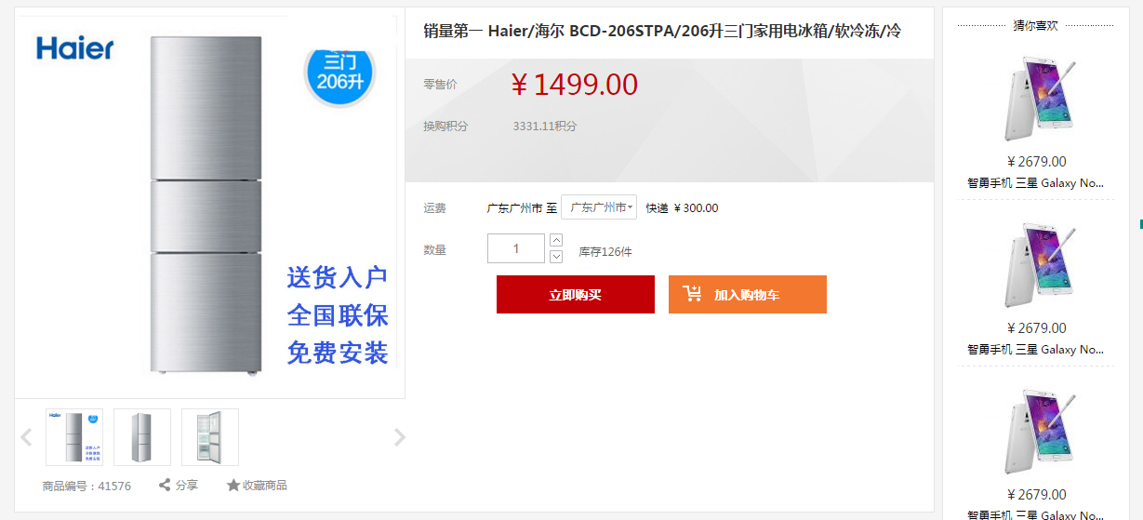

点击“加入购物车”可将物品加入购物车。

鼠标移入小图，上方会显示对应的大图。

注①：

跟随鼠标移动，对应的局部放大效果在右侧展示。

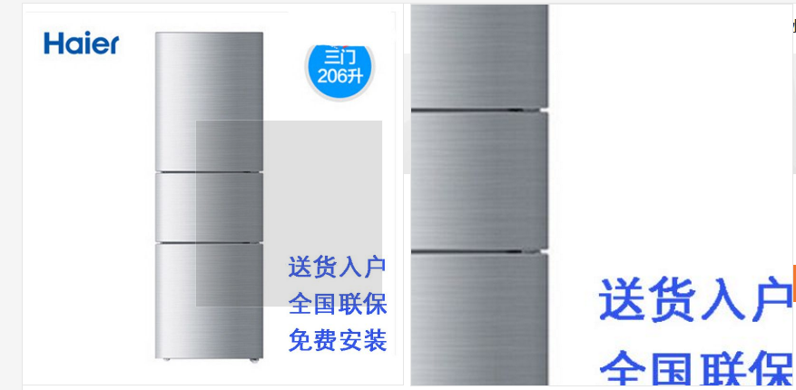

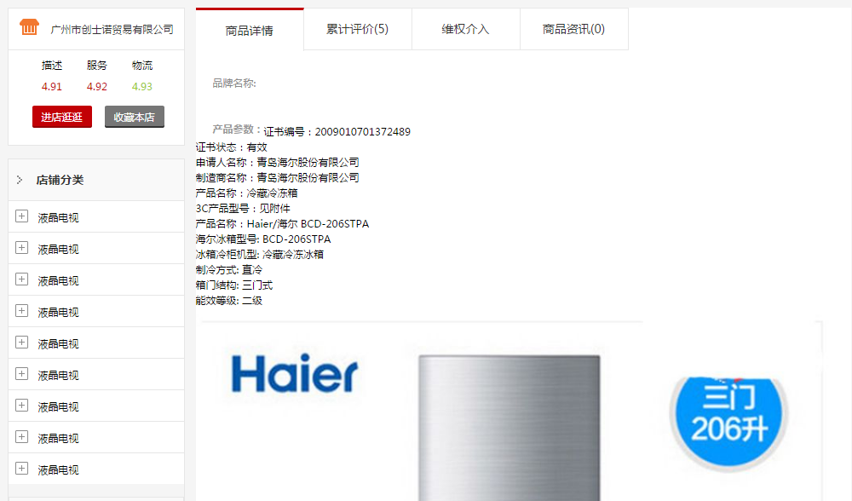

点击可展开二级菜单

选项卡，点击可切换不同页面。①

注①：

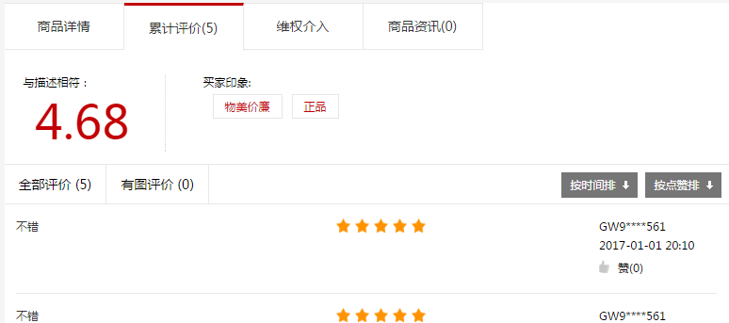点击切换选项卡的效果。

**注册页：**

选项卡，点击切换不同的注册页面。

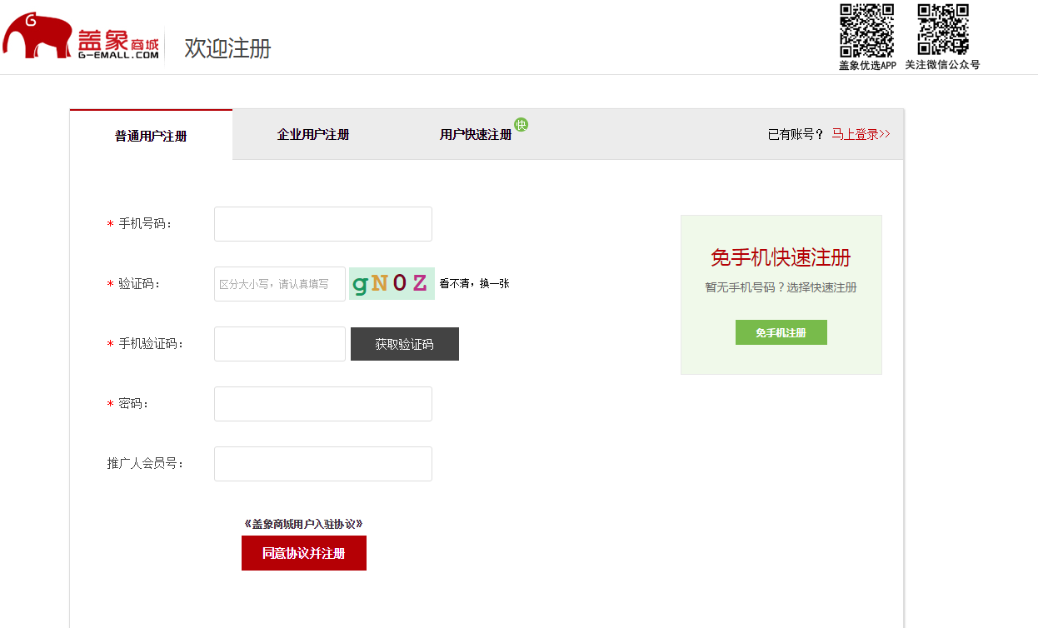

验证码为随机出现，点击可换下一个验证码

当星标项为空或出现不符合规则的字符时，会显示提示框：

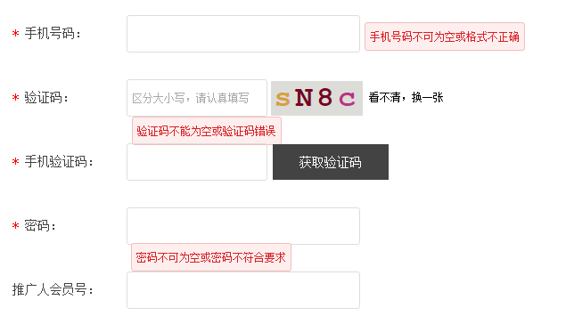

注册成功后会弹出“注册成功”提示框，关闭提示框即可跳转至登录页面。

此处登录注册功能利用了cookie的存储和调用。

**登录页：**



输入注册时的账号以及对应的密码即可登录，登录完毕后自动跳转至首页。

**购物车：**

输入数量或点击加减按钮后，总价自动变化。侧边栏购物车和顶部购物车显示的数量同时变化

在详情页点击加入购物车后显示商品详情。

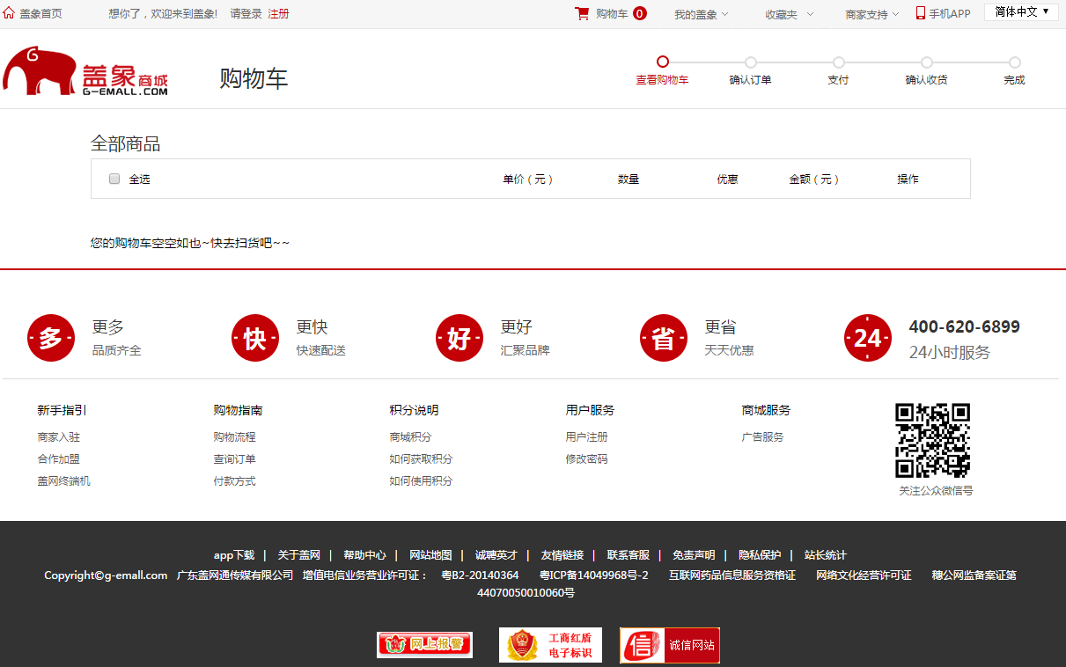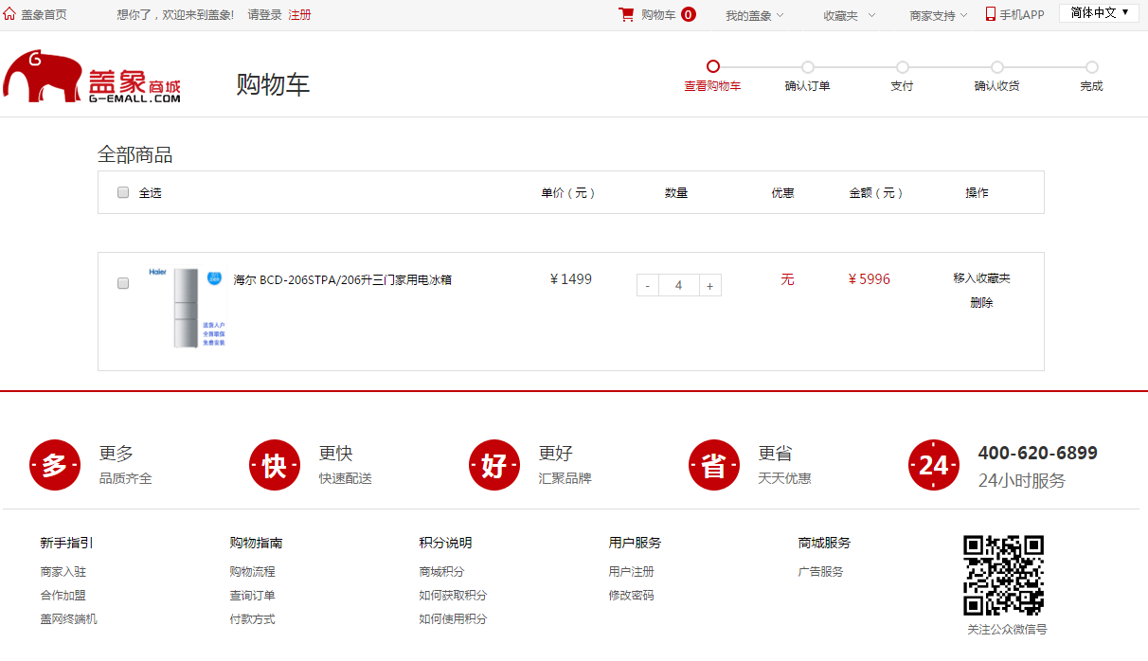

点击后即可选中全部购物车中的物品。

点击“删除”按钮后，删除物品并出现提示“您的购物车空空如也”。同时侧边栏购物车数量及头部购物车数量变为0

**侧边栏：**

侧边栏永久固定在滚动条旁，点击购物车即可跳转至购物车页面。

鼠标移入星标可显示加入收藏按钮。鼠标移入二维码图标显示“盖象优选APP”的下载链接二维码和“微信公众号”的二维码。

点击“TOP”回到网页头部。